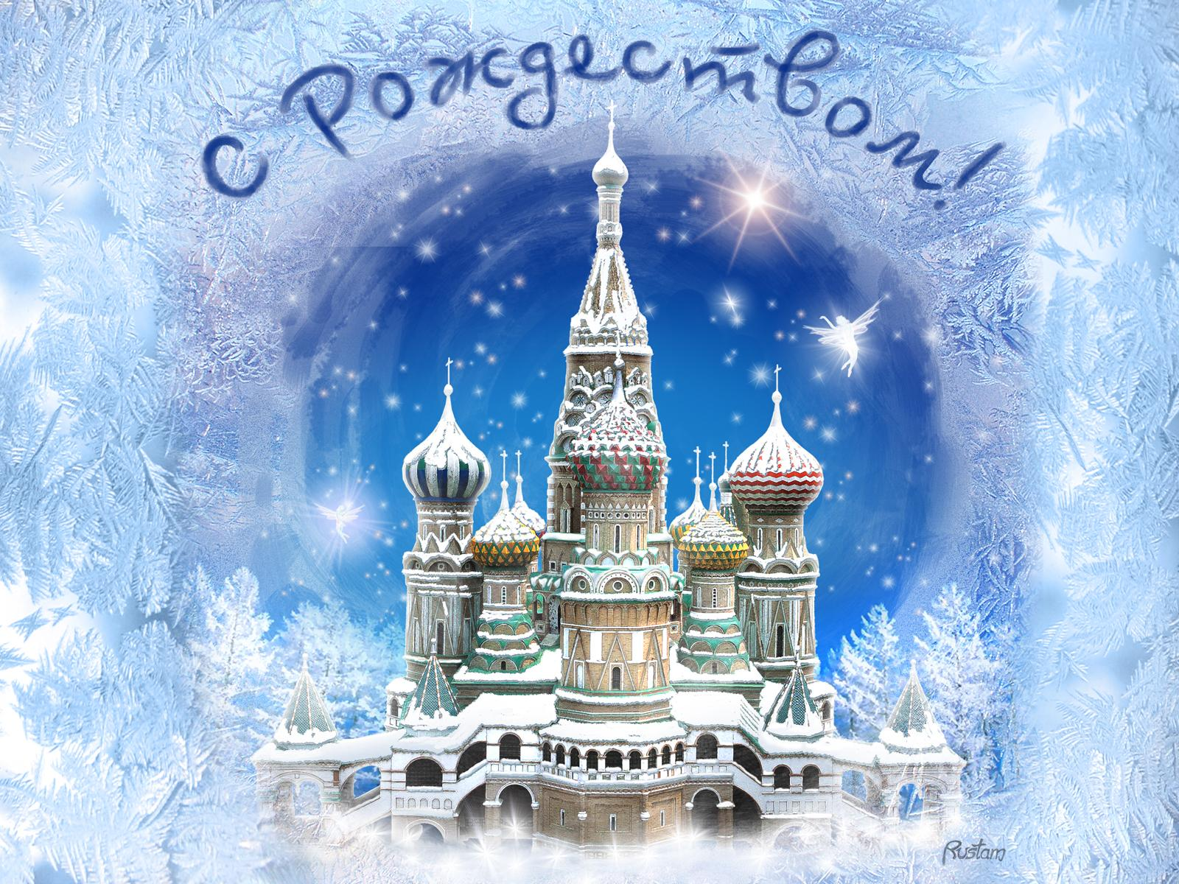

№ | Дата | Наименование  мероприятия |  | Место  проведения |  | Ответственный
1.Культурно - досуговые мероприятия для детей до 14 лет

1. | 03.01.19  15.00ч. | Игровая программа «Снежные забавы» | Площадь ДК |  | Войтова А.А.
2. | 12.01.19  14.00ч. | Дискотека «Веселуха» | Дискозал |  | Кривощеков Т.Г.
3. | 19.01.19  14.00ч. | Игровая программа «В гостях у…» | Дискозал |  | Маслова Л.В.
4. | 26.01.19  14.00ч. | Дискотека «Веселуха» | Дискозал |  | Кривощеков Т.Г.
2.Культурно - досуговые мероприятия для молодежи от 15 -24 лет

5. | 11.01.19  19.00ч. | Дискотека для подростков «Ритмы современности» |  | Дискозал |  | Кривощеков Т.Г.
3.Культурно – досуговые мероприятия для населения старше 24 лет

6. | 05.01.19  20.00ч. | Танцевально-развлекательная программа «ДискоКлуб» |  | Дискозал |  | Кривощеков Т.Г.
7. | 25.01.19  20.00ч. | Танцевально-развлекательная программа «Танюхин день» |  | Дискозал |  | Нуриева Л.В.
4.Мероприятия для разновозрастной категории

8. | 05.01.19  16.00ч. | Вечер отдыха «В кругу друзей» |  | Дискозал |  | Кладова А.Н.

